Cake aux lardons ou dés de volaille, olives et fromage
- Au départ recette du gâteau yaourt mais sans sucre
- 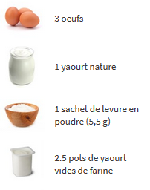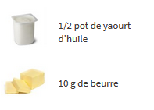Beurre pour le moule
- Des lardons ou dés de volaille, des olives, du fromage râpé, un peu de sel
- Préchauffer le four 10 minutes à 180°
- Mettre dans cet ordre un pot de yaourt nature, la farine, et mélanger.
- Mettre l'huile, mélanger et ajouter le sachet de levure.
- Mettre à rissoler les lardons ou dés de volaille pendant 10 minutes à feu doux
- Verser les lardons ou les dés de volaille dans le saladier
- Egoutter les olives, les ajouter, mélanger
- Terminer par le fromage râpé
- Prendre un moule à cake
- 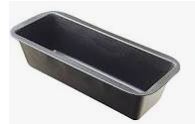
- Sinon un moule rond un peu haut
- 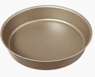
- Beurrer le moule (les 10g de beurre indiqué plus haut) ou mettre du papier à cuisson sans beurre
- Verser la pâte
- Mettre au four 30 minutes à 180°
- Vérifier en plantant un couteau pointu dans le cake qu’il est cuit, en sortant il ne doit pas y avoir de pâte fraiche sur le cake cela indique qu’il n’est pas totalement cuit
- et voilà… bon appétit

